№ исх: 1.5-09/5646 от: 27.03.2020
№ вх: 2477 от: 27.03.2020
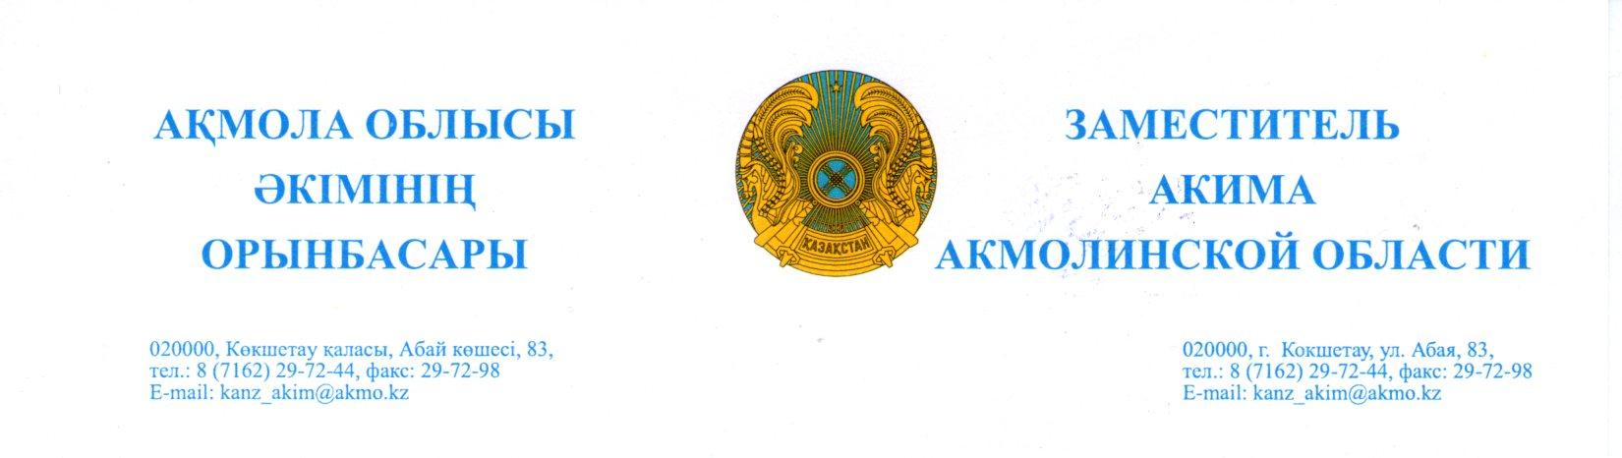

Аудандардың,
Көкшетау және Степногорск
қалаларының әкімдеріне

Мемлекеттік органдардың
басшыларына (тізім бойынша)

Қазақстан Республикасының Президенті Қ.К. Тоқаевтың төрағалығымен өткен кеңестің 2020 жылғы 23 наурыздағы № 20-01-7.9 хаттамалық тапсырмасының 2.2-тармағына сәйкес, халыққа қызмет көрсету орталықтары уақытша жабылды (дайын құжаттарды беру терезесі ғана жұмыс істейді).
Бүгінгі таңда, мемлекеттік көрсетілетін қызметтердің 80% «электрондық үкімет» порталы, «eGov mobile» қосымшасы, «eGovKzBOT2.0» ботының телеграммасы, «Facebok» және «Bконтакте» әлеуметтік желілер арқылы онлайн режимінде алуға болады.
А.ж. 26 наурыздан бастап, «электрондық үкімет» порталында электрондық цифрлық онлайн қолтаңбасын алу жөніндегі қызмет іске қосылды.
Осыған байланысты, құжаттарды қағаз тасығышта қабылдауды болдырмау қажет. Меморгандармен қызметтерді онлайн режимінде көрсету бойынша жұмыс жүргізілсін.
Мемлекеттік қызметтерді электрондық форматта алу мүмкіндігі туралы халықпен түсіндіру жұмысын әлеуметтік желілер арқылы күшейтсін.
А.ж. 30 наурызға дейінгі мерзімде атқарылған жұмыс туралы ақпарат zhumabek_dg@aqmola.gov.kz электрондық мекенжайына жолдансын.

М. Тәткеев

Орынд.: Д. Жұмабек
87162297225

